"Польская трилогия"
Экранизация
Огромное влияние на мировую кинокультуру оказал Генрих Сенкевич. Книги этого автора практически с момента публикации так и просились на экраны. Еще при жизни писателя были сняты первые кинофильмы по мотивам его книг. Правда, это были немые черно-белые киноленты – две экранизации «Камо грядеши?», «Потоп» и «Наброски углем». Интересно, что из четырех картин была только одна польская. Всего по мотивам произведений писателя снято 23 кинофильма. Чаще всего экранизировали Qua vadis? - семь раз. Причем только в 2001 это сделали поляки, в то время как итальянцы за сто лет трижды снимали кинокартины по мотивам книги, которую написал Генрих Сенкевич. «Камо грядеши?» стал основой для двух американских фильмов и одного французского. Еще популярностью у кинематографистов пользуются книги из знаменитой исторической трилогии Сенкевича. В 1916 г. в Российской империи был снят кинофильм по роману «Потоп», а в шестидесятых годах - в Италии по книге «Огнем и мечом». Однако наибольших успехов на этом поприще добился польский режиссер Ежи Гофман, сумевший за тридцать лет экранизировать всю трилогию. Интересен тот факт, что в своих фильмах режиссер добивался исторической точности во всем, так что даже пуговицы у героев соответствовали эпохе, показываемой в кинокартине.

Наиболее известные западные экранизации:
«Кво Вадис» ("Quo vadis?")
Фильм 2001 года
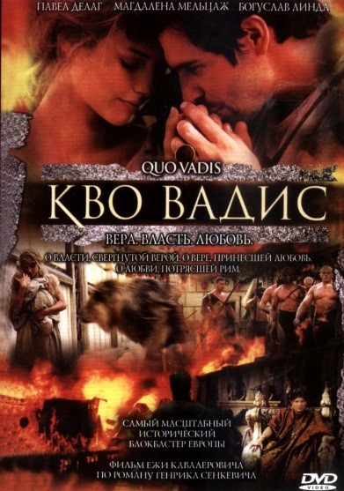 |  | Режиссер: Ежи Кавалерович  Жанр: драма, зарубежный фильм  В ролях: Павел Делонг, Магдалена Мельцаж, Богуслав Линда
 |  | Действия фильма разворачиваются в шестидесятых годах нашей эры в Риме, где правит жестокий тиран и убийца, император Нерон. В это время в Риме начали появляться первые христиане, тогда же мученическую смерть приняли апостолы Петр и Павел. Христианство завоевывало сердца римлян, но отношения к христианам не улучшалось, их сжигали заживо,
бросали в клетки к диким животным, использовали другие страшные и мучительные виды казни. Нерон поджог Рим, но обвинили в этом христиан, которым пришлось отвечать за безумство императора.
«Крестоносцы»
Фильм 1960 года
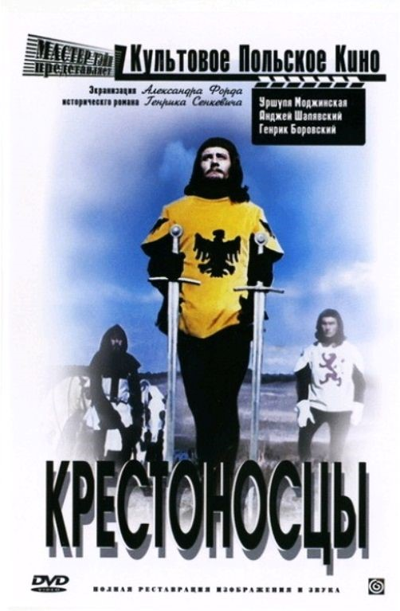 |  | Режиссер: Александр Форд  В ролях: Уршуля Моджиньска, Гражина Станишевска, Анджей Шалявский
 |  | Превосходная нестареющая экранизация исторического романа Генрика Сенкевича. Фильм побил все рекорды зрительской популярности не только у себя на родине, в Польше, но и во многих других странах. В сюжете рассказывается о борьбе поляков против рыцарей Тевтонского ордена в конце XIV - начале XV века. После нападения на одно из селений была убита жена князя Юранда. Он поклялся мстить тевтонцам до последней капли крови.
«Огнём и мечом»
Фильм 1999 года
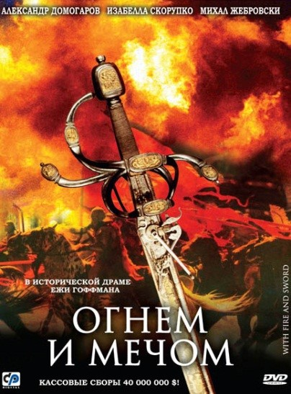 |  | Режиссер: Ежи Гоффман  В ролях: Михал Жебровский, Александр Домогаров, Изабелла Скорупко
 |  | Фильм рассказывает о кровавых событиях, произошедших в семнадцатом веке в Речь Посполите. Все началось с того, что пан Чаплинский убил сына полковника Богдана Хмельницкого, чем вызвал сильный гнев последнего. Хмельницкий обратился за помощью к казакам Запорожской Сечи, которые охотно откликнулись на его призыв и вместе с крымскими татарами разбили войско короля Владислава. По всей стране начинались
погромы и грабежи, власть переходила из рук в руки, никто не мог навести порядок.
На фоне этих трагических событий благородный шляхтич Скшетуский и жестокий казацкий атаман Богун добивались любви красавицы-полячки…
«Потоп», Часть 1, Часть 2
Фильм 1974 год
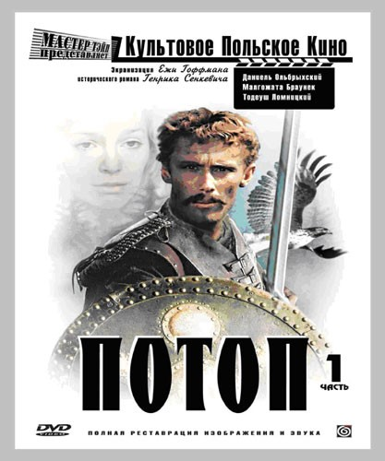 |  | Режиссер: Ежи Гоффман  В ролях: Даниэль Ольбрыхский, Малгожата Браунек, Тадеуш Ломницкий
 |  | Историческая эпопея Генрика Сенкевича, охватывающая события XYII века войны Речи Посполитой со шведами. Сложно складываются отношения главных героев Анджея Кмитица и Оленьки Биллевич. Волею судьбы Кмитиц связан клятвою с отступником Гетманом. Он оказывается в стане врагов и вынужден воевать против своих. Друзья считают его предателем,
Оленька отказывается от него, а шведы прославляют. На долю Анджея выпадают тяжелые душевные и физические страдания. Но ценою своих ран, плена, героических подвигов ему удается возвратить себе родину, любимую и друзей.
«Пан Володыевский»
Фильм 1969 года
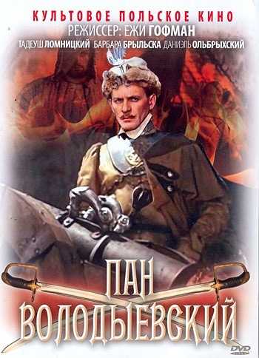 |  | Режиссер: Ежи Гоффман  В ролях: Тадеуш Ломницкий, Мечислав Павликовский, Ханка Белицка
 |  | Это третий фильм трилогии Сенкевича ("Огнем и мечом", "Потоп", "Пан Володыевский"). Лучшие актеры польского кинематографа собраны в этом великолепном историческом фильме. Польша, называвшаяся тогда Речь Посполитая, стонет от набегов татар. Каждое столкновение шляхтичей и ордынцев - это реки крови и горы трупов. Что остается у Михаила
Володыевского, когда он одного за другим теряет друзей? Только любимая жена Бася и Родина. Когда фильм вышел в советском прокате, имел успех, сопоставимый с "Крестоносцами". Для любителей батальных, исторических фильмов - это лучший подарок.

